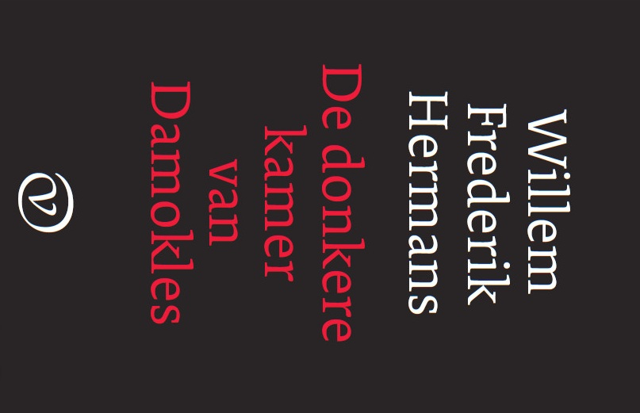

Door Marieke van Diemen, V5d

1. Geef de correcte titelbeschrijving (auteur, titel, jaar van de eerste druk) 5 pt
Auteur: Willem Frederik Hermans
Titel: De donkere kamer van Damokles
Jaar van eerste druk: november 1958
Aantal bladzijden: 319

2. Korte samenvatting van het verhaal (max 250 woorden), geschreven in de tegenwoordige tijd. Beperk je tot de hoofdlijn van het verhaal, inclusief de afloop. 10 pt
Henri Osewoudt komt bij zijn tante en oom wonen nadat zijn moeder zijn vader heeft vermoord. Daar slaapt hij altijd in het bed van zijn nicht en later trouwen ze. Osewoudt heeft net als zijn nicht geen aantrekkelijk uiterlijk. Hij zit op judo dus hij kan iedereen omver gooien. Hij gaat terug met zijn vrouw en vrijgekomen moeder naar de sigarenzaak waar zijn vader werkte als de tweede wereldoorlog uitbreekt. Hij wordt afgekeurd voor het leger vanwege zijn te korte lengte. Dan komt Dorbeck, een luitenant van het leger en tevens verzetsstrijder, in beeld. Dorbeck lijkt precies op Osewoudt en hij geeft Osewoudt ook taken voor het verzet. Zo moet hij foto’s ontwikkelen, in een donkere kamer. Hieruit volgt ook de titel. Ook pleegt hij een aanslag in Haarlem en hij moet de Engelse agente Elly helpen. Marianne verft zijn haar zwart. De Duitsers verwarren Osewoudt hierdoor met Dorbeck en pakken hem op. Hij word heel erg mishandeld door de Duitsers, en komt daarom in het ziekenhuis te liggen. Hij wordt bevrijd maar gelijk weer gevangengenomen. Hij wordt bevrijd door Ebernuss, maar van Dorbeck moet hij deze vergiftigen. Osewoudt vertrekt naar het bevrijde zuiden van Nederland. Vanuit daar wordt hij naar Engeland gestuurd omdat ze denken dat hij een verrader is. Alleen een foto die hij van zichzelf en Dorbeck heeft gemaakt kan zijn onschuld bewijzen. Als hij de foto ontwikkelt blijkt dat deze mislukt is. Osewoudt rent hierop wanhopig naar buiten en word neergeschoten met meer dan tien kogels.

3. Beschrijf de karakterontwikkeling van de hoofdpersoon (max 50 woorden). Verhaalgebeurtenissen vertel je alleen als ze een karaktertrek illustreren. 20 pt
Osewoudt kiest altijd de weg van de minste weerstand en is dus niet erg ambitieus. Zo kiest hij ervoor om in de sigarenwinkel te werken i.p.v. studeren. Hij wou dat hij meer op Dorbeck leek, een geslaagde versie van hemzelf. Hij verft zijn haar zwart om dit te bereiken.

4. Behandeling van de thematiek (max 150 woorden). Je noemt niet alleen het hoofdthema, maar legt ook uit, wat het boek jou daarover te melden heeft. 20 pt
Thema 1: oorlog (hoofdthema)
Het hele verhaal speelt zich af in de 2e wereld oorlog, het bepaalt alles wat er gebeurt met Osewoudt. Hij pleegt bijvoorbeeld moorden en helpt verzetsstrijders. In tijden van oorlog weet men niet wie men kan vertrouwen. Hierdoor wordt ook Osewoudt wantrouwt, wat uiteindelijk lijdt tot zijn dood.

Thema 2: dubbelgangers
Osewoudt lijkt als twee druppels water op Dorbeck, behalve dan dat Dorbeck er mannelijker uitziet met zijn baard en zwarte haar. Het boek maakt ons duidelijk dat er tussen dubbelgangers wel verschillen kunnen zijn waardoor de minder bedeelde dubbelganger zich mislukt voelt en meer op de ander wil lijken.

Thema 3: incest
Osewoudt is getrouwd en gaat ook naar bed met zijn oudere nicht. Wel is het zo dat zij onvruchtbaar is dus ze hoeven zich geen zorgen te maken over kinderen met afwijkingen krijgen. Hun huwelijk loopt stuk en Osewoudt vermoord haar zelfs omdat ze in zee is gegaan met de zoon van de drogist, een NSB’er.

5. Plaatsing van het boek in een literaire traditie. In hoeverre kun je dit boek rationalistisch, romantisch, realistisch of naturalistisch noemen (één van de vier)? Licht je antwoord toe met voorbeelden uit je boek waaruit de kenmerken van een van deze stromingen blijken. 20 pt
Ik zou dit boek naturalistisch noemen. Het is oorlog en niets of niemand in het boek ontkent dat en probeert weg te vluchten naar een andere werkelijkheid zoals men in de romantiek tracht te doen. Wel is het onzeker of Dorbeck wel echt bestaat, het kan ook zijn dat hij een verzinsel is van Osewoudt en hiermee een alter ego is. Dit is wel een romantisch aspect.
Het verschil tussen het realisme en naturalisme is dat het naturalisme meer uitgewerkt is; men wou door middel van erfelijkheid, milieu en opvoeding verklaren hoe iemand in zijn huidige situatie terecht is gekomen. ₂ De donkere kamer van Damokles is naturalistisch omdat Osewoudt gevormd wordt door Dorbeck en de oorlog. Het milieu heeft in sterke mate invloed gehad op zijn levensloop en ontwikkeling (net als bij Hermans zelf)₁. Als het geen oorlog was geweest had hij al die daden die in het boek zijn omschreven niet gedaan, en in Osewoudts geval denk ik dat hij dan ongelukkiger was geweest. Osewoudt voelt zich namelijk minder omdat hij geen baard kan groeien, door in de oorlog op te treden als (hoopt hij) verzetsheld voelt hij zich beter omdat hij dan echt wat betekent voor de maatschappij. Dorbeck heeft hem gevormd omdat vanaf het moment dat Osewoudt Dorbeck zag, hij net zoals hem wou zijn.

6. Reflectie. Kijk terug op deze opdracht. Wat heb je ervan geleerd? Ook kun je hier kwijt, hoe je het boek vindt. Zorg dat je je mening beargumenteert en vermijd dooddoeners als ‘leuk’ en ‘saai’. 20 pt
Ik had bij de titelbeschrijving al gezien dat het jaar van eerste druk 1958 was en dat het boek veel bladzijden had Daarom had ik verwacht dat het boek erg traag zou zijn net zoals de films uit die tijd. Ik werd echter blij verrast; het boek leest heel snel en het taalgebruik is niet ouderwets. De spanning zakt niet in en het is dan ook makkelijk om een lang stuk achter elkaar te lezen. Het verhaal zit erg knap in elkaar en ik verbaas me erover dat iemand in staat is geweest om iets wat zo geslaagd is te bedenken. Door deze prettige ervaring heb ik nu een goed beeld van de schrijver W.F. Hermans. Dit boek heeft veel lof ontvangen van de media en dat is niet voor niets. Het verklaart ook waarom ik in mijn boek zie staan dat het maar liefst de zevenenveertigste druk is!

7. Lijst met geraadpleegde secundaire literatuur, in APA-stijl (en niet anders).

₁ van Bork, G.J. , Verkruijsse, P.J. ,Hermans, Willem Frederik. (1985)
Opgehaald: 3 juni, 2016,
http://www.dbnl.org/tekst/bork001nede01_01/bork001nede01_01_0576.php

₂ Dautzenberg, J.A., (2009). Literatuur en Theorie, Het naturalisme, pagina 107.

Literatuurgeschiedenis, W.F. Hermans, Amsterdam 1921 – Utrecht 1995,
Opgehaald: 3 juni, 2016,
http://www.literatuurgeschiedenis.nl/lg/20ste/auteurs/lg20027.html

Kooyman, Arthur (2002). Uit de donkere kamer. Essays over en interpretatie van Hermans’ Donkere kamer van Damokles
Opgehaald: 3 juni, 2016,
http://www.dbnl.org/tekst/kooy003uitd01_01/kooy003uitd01_01_0003.php

De donkere kamer van Damokles, W.F. Hermans, 1958
Opgehaald: 3 juni, 2016,
http://www.literatuurgeschiedenis.nl/lg/20ste/tekst/lg20055.html

